- ERP销售合同变更审批流程如下：
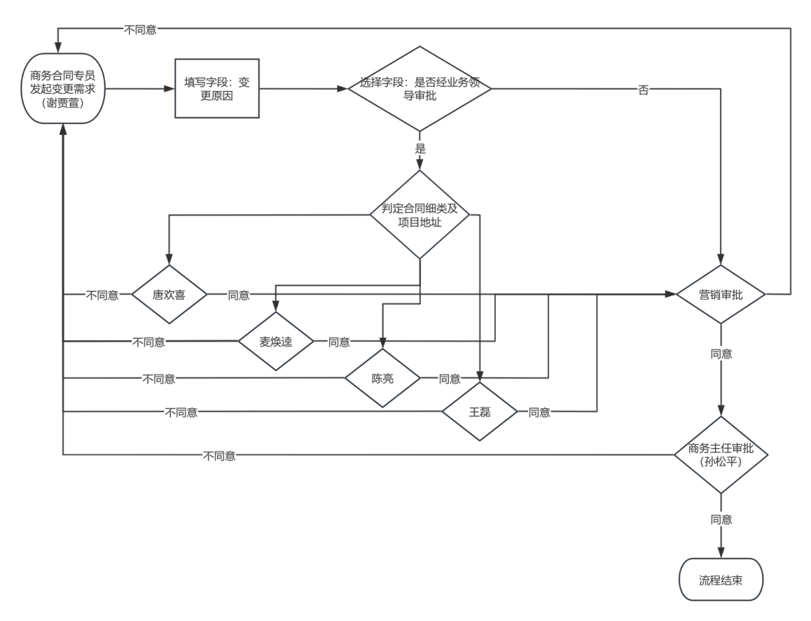

注释：
- 判定合同细类和项目地址按如下规则：
1）合同细类==“基建站/新建项目调试”或“常规变电技改”或“自动化改造（后台、远动）”或“快速改造/不停电改造”或“配电技术改造业务”或“电气一二次设备检修业务”，且地址省份=“广东省”或“广西壮族自治区”或“福建省”或“贵州省”或“云南省”，流转麦焕逵审批；
2）合同细类==“基建站/新建项目调试”或“常规变电技改”或“自动化改造（后台、远动）”或“快速改造/不停电改造”或“配电技术改造业务”或“电气一二次设备检修业务”，且地址省份=“广东省”“广西壮族自治区”“福建省”“贵州省”“云南省”之外的省份，流转至唐欢喜审批；
3）合同细类==“变电资产运维业务”或“配电资产运维业务”或“风电/光伏/储能/充电桩运维业务”或“主站系统运维业务”或“网络信息安全服务”，流转至王磊审批；此条不判地区
4）合同细类==“输变电工程总承包”或“新能源施工总承包”或“智慧化改造”，流转至陈亮审批；此条不判地区。
2、审批不通过，审批人自行选择退回至哪个环节。
3、增加字段：变更原因；字段类型：文本；
4、增加字段：是否业务领导审批；字段类型：下拉选型“是”“否”
5、ERP销售合同变更流程通过后，相关数据想同步更新到钉钉氚云平台、ERP销售订单里合同信息。
- ERP销售订单变更审批流程如下：
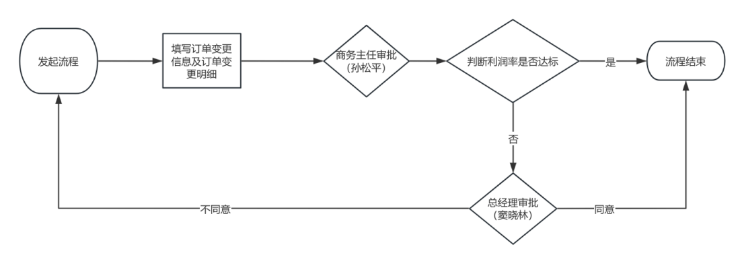
注释：
- 发起人：营销、商务专员谢贾萱、覃梦；
- 订单变更字段说明：
对象名 | 字段名称 | 字段类型 | 备注描述
变更信息 | 变更原因 | 下拉单选 | “营销下错单”、“用户合同调整”“免费赠送”“设计方案变更”“其他”“修改采购订单信息”
变更信息 | 更改内容（变更说明） | 多行文本 | 详细说明更改内容
变更信息 | 订单总计（万元） | 数字 | 金额，万元；原订单金额+订单变化金额，不可写；
变更信息 | 原订单总计（万元） | 数字 | 金额，万元；自动带出原订单总计金额，不可写；
变更信息 | 变化金额 | 数字 | 金额，万元；订单变化金额总计=订单变更明细金额合计，不可写；
变更信息 | 利润率 | 百分百 | 变更后利润/合同额(如果合同额为0,则用预计合同额计算)，保留两位小数，不可写；
变更信息 | 原利润率 | 百分百 | 关联原合同利润率，不可写；
- 利润率是否达标按如下要求：
- 合同归类为“电力施工总承包业务”、“电气一二次设备检修业务”“变电资产运维业务”、“配电资产运维业务”、“风电/光伏/储能/充电桩运维业务”、“主站系统运维业务”、“网络信息安全服务”利润率<10%，为利润不达标；
- 合同归类为“基建一二次安装调试”利润率<15%，为利润不达标；
- 合同细类“智慧化改造”“农配网技术改造业务”利润率<10%，为利润不达标；
- 合同细类“变电技改”利润率<15%，为利润不达标；
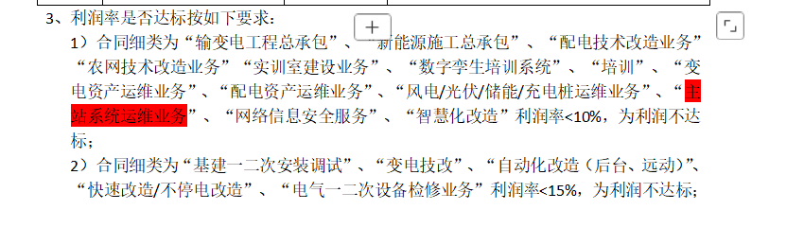

操作指引
生成的订单变更单数据均可以在订单变更单列表中查询得到，如下图1所示
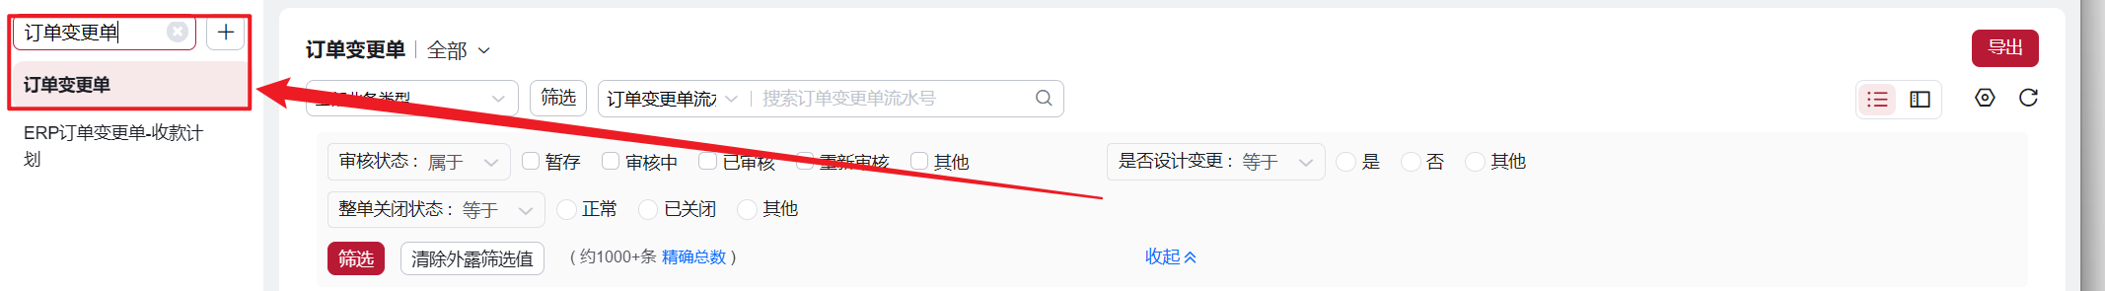
图表 1
- 选择需要变更的订单信息，点击右侧订单变更-新按钮，新建变更单
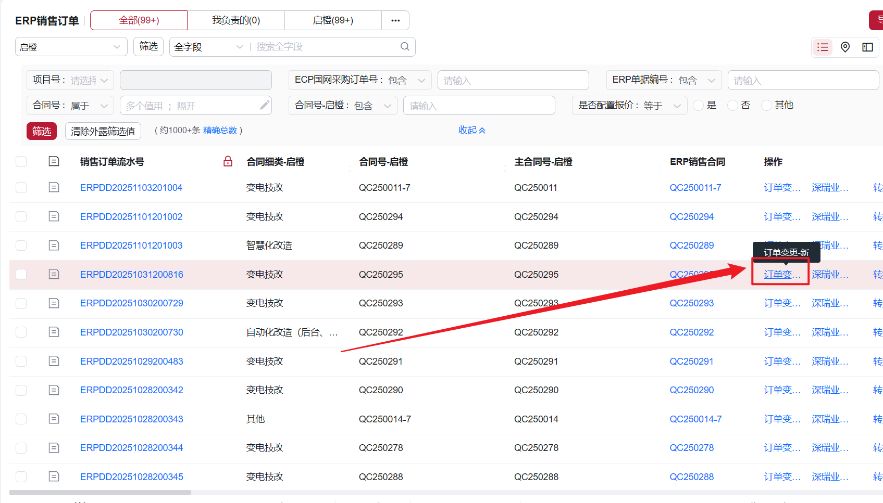
- 修改产品或新增产品
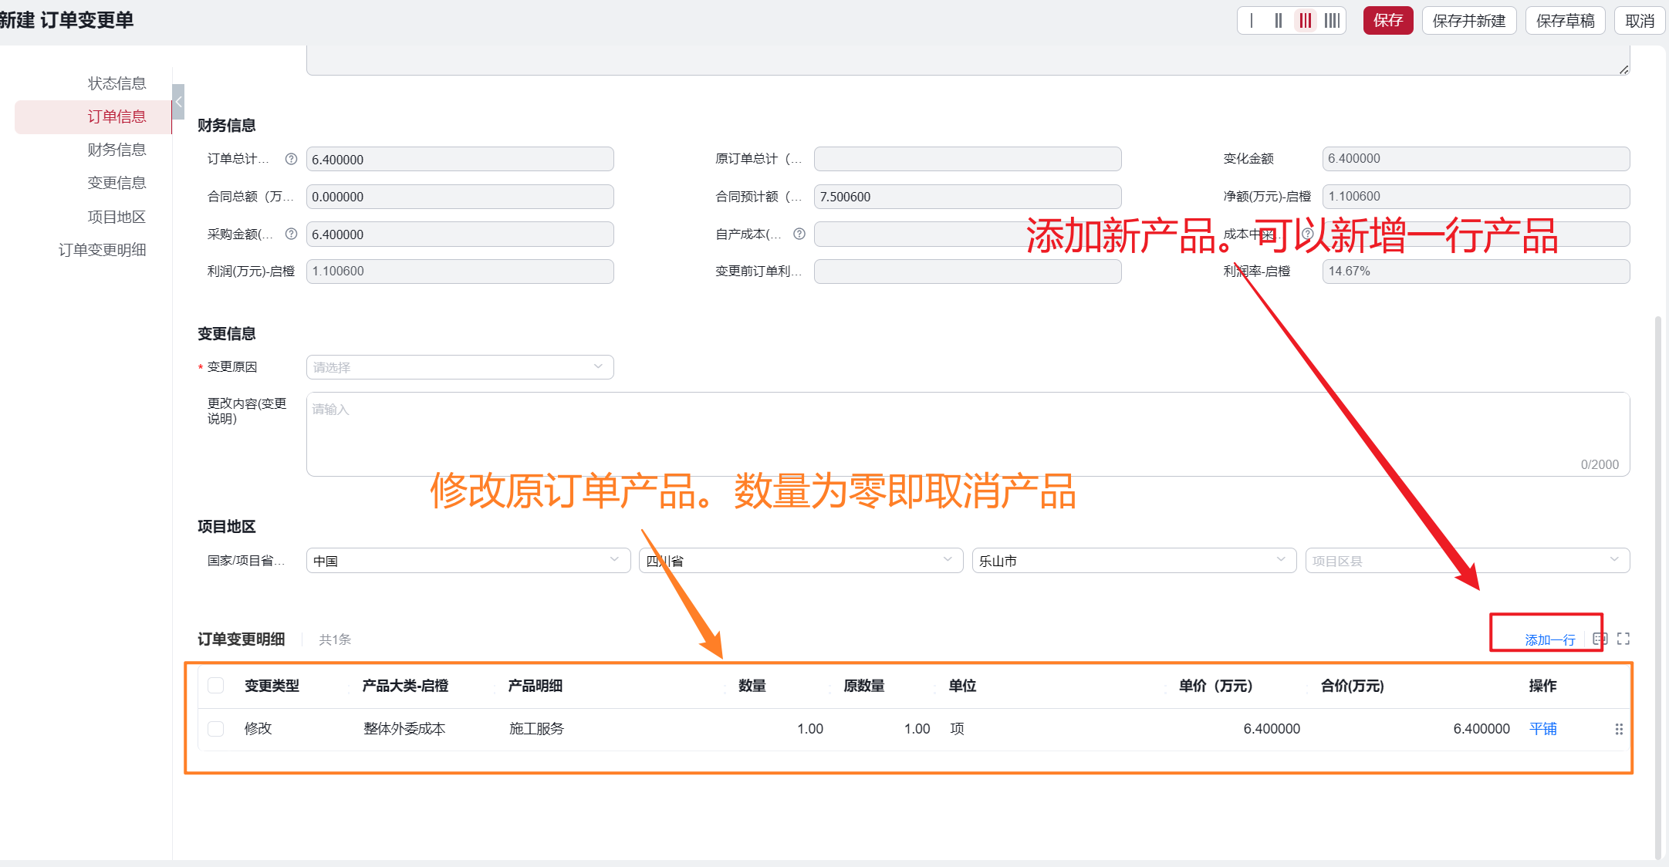
- 填写完毕后，点击保存，进入到详情页，提交审批即可开始审批流程


